WIELKANOC

1. „Na wielkanocnym stole”- słuchanie wiersza Katarzyny Kuzior- Wierzbowskiej.

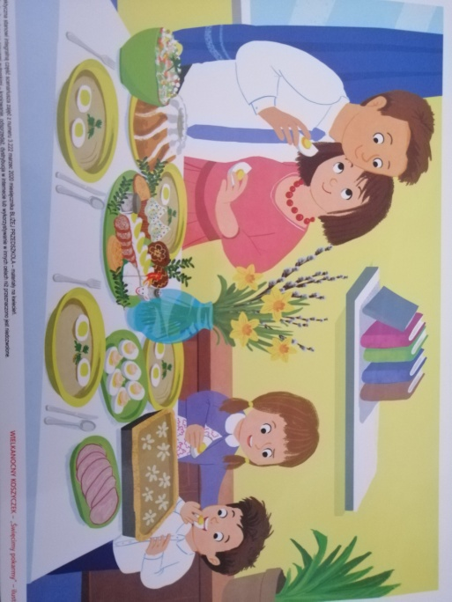

*„Na wielkanocnym stole”*

*Stoją na stole baby lukrowane,*

*a między nimi cukrowy baranek.*

*Pobekuje cicho, stuka kopytkami,*

*bo chciałby dosięgnąć miski z pisankami.*

*Ale dwa kurczaczki tej miski pilnują,*

*na baranka groźnie oba popiskują.*

*Więc mały baranek w inną stronę zmierza.*

*Kilka listków rzeżuchy uskubał z talerza.*

Możemy podjąć próbę nauki wierszyka lub jego fragmentu na pamięć.

Wesołego ALLELUJA!

Bądźcie zdrowi i uważajcie na siebie.